
ที่ ปส. 067 / 2561 วันที่ 20 สิงหาคม 2561
ไอแบงก์ เอาใจคนอยากมีบ้าน ซื้อบ้านใหม่ได้รีบัตรฯ

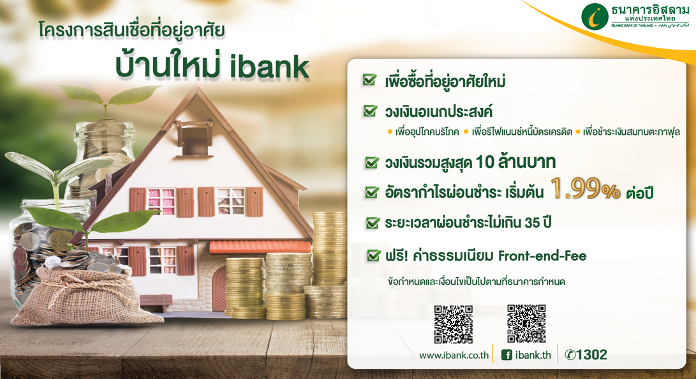

ธนาคารอิสลามแห่งประเทศไทย (ไอแบงก์) ช่วยเติมฝันให้คนอยากมีบ้านใหม่ได้ง่ายขึ้นด้วยผลิตภัณฑ์สินเชื่อ “บ้านใหม่ ibank” ที่ลูกค้าสามารถขอสินเชื่อเพื่อซื้อบ้านใหม่และรีไฟแนนซ์บัตรเครดิตหรือสินเชื่อบุคคล จากสถาบันการเงินอื่นได้พร้อมกัน โดยคิดอัตรากำไรต่ำและผ่อนสบายๆ ได้นานถึง 35 ปี

สินเชื่อ “บ้านใหม่ ibank” เป็นสินเชื่อเพื่อที่อยู่อาศัยที่ตอบสนองความต้องการของคนที่อยากมีบ้านใหม่ ไม่ว่าจะเป็นบ้านเดี่ยว บ้านแฝด ทาวน์เฮ้าส์ ทาวน์โฮม รวมไปถึงอาคารพาณิชย์และคอนโดมิเนียม แต่มีภาระหนี้จากบัตรเครดิตและสินเชื่อบุคคลกับสถาบันการเงินต่างๆ ทำให้การซื้อบ้านผ่านการอนุมัติได้ยาก สินเชื่อนี้จะทำให้การซื้อบ้านและที่อยู่อาศัยได้ง่ายขึ้น ลูกค้าสามารถซื้อบ้านใหม่ในโครงการอสังหาริมทรัพย์และรีไฟแนนซ์ยอดหนี้จากบัตรเครดิตหรือสินเชื่อบุคคลจากสถาบันการเงินอื่นในเวลาเดียวกันได้ทันที โดยที่วงเงินสินเชื่อรวมทั้ง 2 รายการต้องไม่เกิน 100% ของราคาประเมินหลักทรัพย์ พร้อมกับรับสิทธิ์คิดอัตรากำไรต่ำเริ่มต้นที่ 1.99% ต่อปี ให้วงเงินสูงสุด 10 ล้านบาท และสามารถเลือกผ่อนได้นานสูงสุดถึง 35 ปี ทั้งนี้บ้านหรือที่อยู่อาศัยจะซื้อต้องเป็นบ้านในโครงพัฒนาอสังหาริมทรัพย์โดยบริษัทจดทะเบียนในตลาดหลักทรัพย์หรือบริษัทในเครือ หรือเป็นโครงการที่ธนาคารให้การสนับสนุน Project Finance และโครงการพัฒนาอสังหาริมทรัพย์อื่นๆ ที่ธนาคารอนุมัติเข้าร่วมโครงการ

ผู้สนใจสามารถติดต่อสอบถามรายละเอียดเพิ่มเติ่มได้ที่ ไอแบงก์ ทุกสาขาทั่วประเทศ หรือ iBank Call Center 1302 และทางเว็บไซต์ www.ibank.co.th

ขอบคุณในการเผยแพร่ข่าวสารของธนาคารอิสลามแห่งประเทศไทย มา ณ โอกาสนี้

